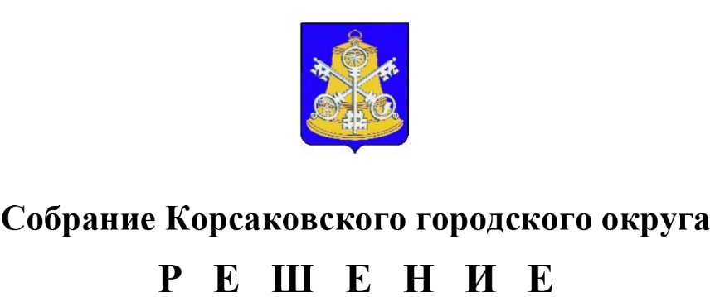

От 28.05.2024 № 60/05-12

на 16-м заседании 7-го созыва

Об условиях приватизации муниципального недвижимого имущества на 2024 год

В соответствии с Федеральным законом от 06.10.2003 № 131-ФЗ «Об общих принципах организации местного самоуправления в Российской Федерации», Федеральным законом от 21.12.2001 № 178-ФЗ «О приватизации государственного и муниципального имущества», Федеральным законом от 22.07.2008 № 159-ФЗ «Об особенностях отчуждения движимого и недвижимого имущества, находящегося в государственной или в муниципальной собственности и арендуемого субъектами малого и среднего предпринимательства, и о внесении изменений в отдельные законодательные акты Российской Федерации», Законом Сахалинской области от 23.12.2013 № 115-ЗО «Об установлении срока рассрочки оплаты недвижимого имущества, находящегося в государственной собственности Сахалинской области или в муниципальной собственности и приобретаемого субъектами малого и среднего предпринимательства при реализации преимущественного права на приобретение арендуемого имущества», решением Собрания Корсаковского городского округа от 30.10.2020 № 132 «Об установлении срока рассрочки оплаты недвижимого имущества, находящегося в муниципальной собственности Корсаковского городского округа и приобретаемого субъектами малого и среднего предпринимательства при реализации преимущественного права на приобретение арендуемого имущества», решением Собрания Корсаковского городского округа от 01.07.2010 № 13 «Об утверждении Положения о порядке приватизации муниципального имущества Корсаковского городского округа», решением Собрания Корсаковского городского округа от 21.12.2023 № 51/12-12 «Об утверждении прогнозного плана приватизации муниципального имущества на 2024 - 2026 годы», на основании отчетов об оценке определения рыночной стоимости муниципального имущества от 06.02.2024 № 2024141.3, от 06.02.2024 № 2024141.2, от 06.02.2024 № 2024141.1, от 06.02.2024 № 2024141.5, от 06.02.2024 № 2024141.6, от 07.02.2024 № 2024141.8, от 07.02.2024 № 2024141.4, от 12.03.2024 № 2024399, заявления индивидуального предпринимателя Русаковой Т.Б. Собрание РЕШИЛО:

1. Приватизировать:

1.1. Нежилое помещение (кадастровый номер 65:04:0000031:910) по адресу: г. Корсаков, ул. Советская, д. 23, пом. 3 общей площадью 7,4 кв. метра, этаж 3.

Установить начальную цену объекта приватизации в размере 475 000,00 (четыреста семьдесят пять тысяч) рублей без налога на добавленную стоимость, определенную в соответствии с законодательством Российской Федерации об оценочной деятельности.

Определить способ приватизации объекта: продажа муниципального имущества на аукционе в электронной форме. Форма подачи предложения по цене - открытая в форме проведения торгов. Порядок оплаты - единовременно.

1.2. Нежилое помещение (кадастровый номер 65:04:0000020:1113) по адресу: г. Корсаков, ул. Гвардейская, д. 1 общей площадью 14,4 кв. метра, этаж 2.

Установить начальную цену объекта приватизации в размере 1 085 000,00 (один миллион восемьдесят пять тысяч) рублей без налога на добавленную стоимость, определенную в соответствии с законодательством Российской Федерации об оценочной деятельности.

Определить способ приватизации объекта: продажа муниципального имущества на аукционе в электронной форме. Форма подачи предложения по цене - открытая в форме проведения торгов. Порядок оплаты - единовременно.

1.3. Нежилое помещение (кадастровый номер 65:04:0000020:1001) по адресу: г. Корсаков, ул. Гвардейская, д. 1, пом. № 2 на плане 2 этажа общей площадью 13,6 кв. метра.

Установить начальную цену объекта приватизации в размере 1 033 000,00 (один миллион тридцать три тысячи) рублей без налога на добавленную стоимость, определенную в соответствии с законодательством Российской Федерации об оценочной деятельности.

Определить способ приватизации объекта: продажа муниципального имущества на аукционе в электронной форме. Форма подачи предложения по цене - открытая в форме проведения торгов. Порядок оплаты - единовременно.

1.4. Нежилое помещение (кадастровый номер 65:04:0000014:2907) по адресу: г. Корсаков, ул. Советская, д. 51, пом. 2-12 общей площадью 70,5 кв. метра.

Установить начальную цену объекта приватизации в размере 3 100 000,00 (три миллиона сто тысяч) рублей без налога на добавленную стоимость, определенную в соответствии с законодательством Российской Федерации об оценочной деятельности.

Определить способ приватизации объекта: продажа муниципального имущества на аукционе в электронной форме. Форма подачи предложения по цене - открытая в форме проведения торгов. Порядок оплаты - единовременно.

1.5. Нежилое помещение (кадастровый номер 65:04:0000014:2756) по адресу: г. Корсаков, ул. Советская, д. 51, общей площадью 90,7 кв. метра.

Установить начальную цену объекта приватизации в размере 3 731 000,00 (три миллиона семьсот тридцать одна тысяча) рублей без налога на добавленную стоимость, определенную в соответствии с законодательством Российской Федерации об оценочной деятельности.

Определить способ приватизации объекта: продажа муниципального имущества на аукционе в электронной форме. Форма подачи предложения по цене - открытая в форме проведения торгов. Порядок оплаты - единовременно.

1.6. Нежилое помещение (кадастровый номер 65:04:0000023:888) по адресу: г. Корсаков, ул. Краснофлотская, д. 28, пом. 1 – 14, общей площадью 163,7 кв. метра.

Установить начальную цену объекта приватизации в размере 6 330 000,00 (шесть миллионов триста тридцать тысяч) рублей без налога на добавленную стоимость, определенную в соответствии с законодательством Российской Федерации об оценочной деятельности.

Определить способ приватизации объекта: продажа муниципального имущества на аукционе в электронной форме. Форма подачи предложения по цене - открытая в форме проведения торгов. Порядок оплаты - единовременно.

1.7. Объект незавершенного строительства (кадастровый номер 65:04:0000040:2127), расположенный по адресу: г. Корсаков, пер. Мирный, д. 10, общей площадью 3364,8 кв. метра с земельным участком (кадастровый номер 65:04:0000040:2041) общей площадью 2018 кв. метров.

Установить начальную цену объекта приватизации с земельным участком в размере 95 792 000,00 (девяносто пять миллионов семьсот девяносто две тысячи) рублей без налога на добавленную стоимость, определенную в соответствии с законодательством Российской Федерации об оценочной деятельности, в том числе:

- стоимость объекта незавершенного строительства составляет 87 910 000,00 (восемьдесят семь миллионов девятьсот десять тысяч) рублей без налога на добавленную стоимость;

- стоимость земельного участка составляет 7 882 000,00 (семь миллионов восемьсот восемьдесят две тысячи) рублей без налога на добавленную стоимость.

Определить способ приватизации объекта: продажа муниципального имущества на аукционе в электронной форме. Форма подачи предложения по цене - открытая в форме проведения торгов. Порядок оплаты - единовременно.

1.8. Нежилое помещение (кадастровый номер 65:04:0000031:835), расположенное по адресу: г. Корсаков, ул. Советская, д. 23, пом. 14, 15, общей площадью 29,8 кв. метров, по цене, равной его рыночной стоимости – 2 918 000,00 (два миллиона девятьсот восемнадцать тысяч) рублей, без налога на добавленную стоимость.

Рыночная стоимость определена независимым оценщиком в порядке, установленном Федеральным законом от 29.07.1998 № 135-ФЗ «Об оценочной деятельности в Российской Федерации», в целях реализации индивидуальным предпринимателем Русаковой Т.Б. преимущественного права на приобретение арендуемого имущества.

Порядок оплаты – в рассрочку ежемесячно равными долями в течение пяти лет.

2. Опубликовать настоящее решение в газете «Восход».

Председатель Собрания

Корсаковского городского округа Л.Д. Хмыз